Муниципальное автономное общеобразовательное учреждение городского округа Балашиха
"Средняя общеобразовательная школа №20"

Научно-исследовательская работа по физике
на тему:
Элемент Пельтье в помощь путешественнику

Выполнил:
Сопова Елизавета,
ученица 7 «Б» класса
Руководитель:
Варсеева Светлана Викторовна

Балашиха 2020

Оглавление
1.Введение .................................................................................................. 3
Актуальность ............................................................................................ 3
Цель исследования ................................................................................... 3
Задачи работы ........................................................................................... 3
Объект исследования ............................................................................... 3
Предмет исследования ............................................................................. 3
Методы ....................................................................................................... 3
2.Основная часть проекта ........................................................................... 4
Свойства элемента Пельтье ...................................................................... 4
Составные части холодильника................................................................. 5
Сравнение промышленных холодильников с изготовленным ............. 6
3.Заключение .................................................................................................6
4.Список литературы.....................................................................................7
5.Приложения
Приложение 1 Порядок сборки холодильника……………………………8
Приложение 2 Расчет стоимости автохолодильника……………………..9
Приложение 3 Модель промышленного автохолодильника …………....10
Приложение 4 Сравнительная таблица……………..…………………….11

- Введение

Наша семья каждое лето путешествует по стране в своем автомобиле. Время в пути от одних до двух суток. Завтракать и обедать останавливаемся в кафе, а для утоления жажды берем с собой воду. Но она нагревается. Я задумалась о том, что очень хочу устройство, которое сохраняло бы свежесть скоропортящихся продуктов и охлаждало воду.
Я узнала, что есть такое устройство – элемент Пельтье, с помощью которого я могу своими руками сделать минихолодильник, в который поместится вода, бутерброды и даже мое любимое мороженое. Для начала я решила изучить, что представляет из себя элемент Пельтье, его возможности, узнать как и из чего сделать минихолодильник и его стоимость.

Объект исследования – элемент Пельтье.

Предмет исследования – свойства элемента Пельтье, применение в холодильной установке.

Цель исследовательской работы – изучение состава холодильника, содержащего элемент Пельтье, анализ стоимости прибора.

Задачи:
- выяснить как выглядит элемент Пельтье и его свойства.
- собрать информацию по изготовлению автохолодильника с минимальными затратами.
- сравнить промышленные автохолодильники с холодильником, изготовленным своими руками.

Методы исследования:
- изучение материалов сети Internet:
- анализ изученного материала

- Основная часть проекта
Свойства элемента Пельтье
Эффект Пельтье был открыт французом Жаном-Шарлем Пельтье в 1834 году. В ходе одного эксперимента, он пропускал электрический ток через пластину висмута, с подключенными к ней медными проводами и обнаружил, что одна часть пластины нагревается, а другая охлаждается.
Элемент Пельтье — это устройство, принцип действия которого основан на эффекте Пельтье. Устройство имеет две стороны, и когда постоянный электрический ток протекает через него, одна сторона охлаждается, а другая нагревается (рис.1а).
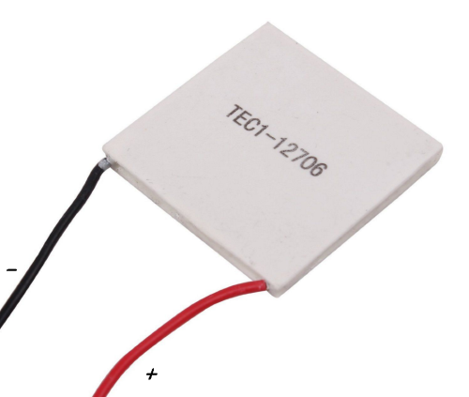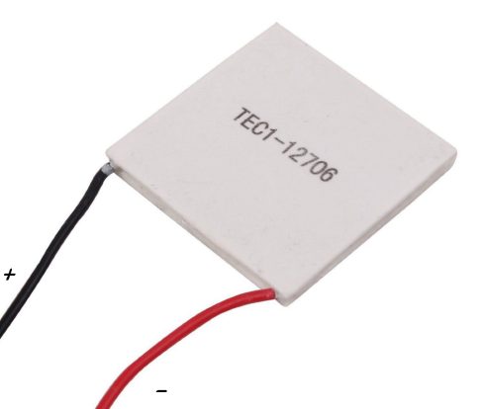
Рис.1а Элемент Пельтье Рис. 1б Элемент Пельтье с измененной полярностью питания

Примечательно, что изменение полярности питания приводит к смене горячей и холодной поверхности (рис.1б).
Более того, элементы Пельтье применяют в качестве источника тока. Если одну сторону элемента сильно нагреть, а другую сторону охладить, то элемент начнет вырабатывать электрический ток. Еще во время Великой Отечественной войны использовалось устройство «партизанский котелок» (рис. 2).
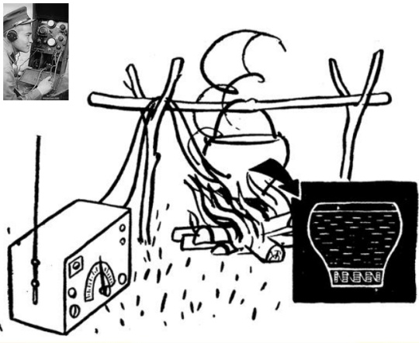
Он состоял из нескольких десятков элементов, крепившихся ко дну солдатского котелка. В котелок наливалась вода, и его ставили на костер. Верхний слой дна имел температуру воды, а нижний слой дна имел температуру пламени костра, нагревающее дно котелка. Разность температур дна составляла всего 250-300 градусов, этого хватало для надежного обеспечения питания переносной Рис. 2 Партизанский котелок радиоаппаратуры партизан. Говорят, в войну немцы не могли понять, как партизаны могут подолгу вести радиопередачи из осажденного леса.

Составные части холодильника.
Я узнала, что для изготовления холодильника необходимы следующие материалы:
- пенополистерол ( каркас холодильника)
- элемент Пельтье (можно приобрести в радиомагазинах)
- вентилятор
- термопаста для прочности и герметичности
- провод
- пена монтажная
- автомобильная вилка
Инструмены:
- линейка, карандаш
- нож канцелярский
- паяльник с паяльными принадлежностями
Порядок изготовления таков.
Из листов пенополистирола сделать корпус будущего мини холодильника. Лист пенополистирола легко разрезается канцелярским ножом, все части коробки склеиваются монтажной пеной, после нанесения пены, детали нужно прижать на 5 минут пока пена схватится.
Пенополистирол очень хороший теплоизолятор, даже после отключения холодильника от электричества, он будет удерживать холод внутри контейнера продолжительное время.
Для охлаждения необходимо использовать элемент Пельтье, при подключении его в сеть 12 V, одна сторона его становится очень холодной, она и будет охлаждать воздух внутри холодильника. Вторая сторона элемента будет сильно нагреваться. Чтобы устройство не перегорело, нужно отводить тепло, сделать это можно с помощью вентилятора от компьютера.
С внутренней стороны на элемент Пельтье также можно установить вентилятор для равномерного отвода холода от элемента.
К вентилятору и элементу Пельтье припаять провода для подключения к источнику питания или аккумулятору. К проводам присоединить вилку для подключения к источнику питания.

Мы рассмотрели один набор материалов. Есть различные варианты исполнения:
- можно для каркаса холодильника использовать пищевой контейнер, при этом понадобится выстелить контейнер изнутри и снаружи теплоизоляционным материалом.
- добавить радиатор. Радиатор крепится к элементу Пельтье внутри. Тем самым увеличивается охлаждающая площадь. Но для холодильника маленького объема он не годится, может даже и не нужен.
Сравнение промышленных холодильников с изготовленным.
Для сравнения приведу в пример одну модель (приложение 3). Он вместителен – 8 л, достаточно небольшой - габариты (ВхШхГ) мм 300x440x200, охлаждает до +1⁰С. Цена 7000 – 7500 руб. со скидкой.
Автохолодильник, изготовленный своими руками. Объем можно выбрать самостоятельно: пищевые контейнеры имеются от 1 л до 15 л, с использованием пенополистерола легче добиться желаемого объема. Опираясь на опыт и исследования автора, который реализовал идею, один элемент Пельтье охлаждает холодильник до температуры – 3 °С, при температуре окружающего воздуха +25 °С. При +30°С на улице, в автохолодильнике стабильно поддерживается температура +6 °С как и в обычном холодильнике. Жаль, мое мороженое не сохранится в первоначальном виде. Цена составляет от 700 до 1500 руб.
3. Заключение
В ходе моего исследования я пришла к выводу, что я смогу изготовить автохолодильник своими руками. Если я испытаю затруднение в его выполнении, мне всегда поможет папа.
В сравнении с автохолодильниками промышленного производства есть выигрыш в цене, а также я могу самостоятельно выбрать какого объема мне изготавливать прибор.
И самое главное, я открыла для себя новое устройство – элемент Пельтье, находка для различных экспериментов, которое можно применять во многих сферах жизни. Он готов прийти на помощь путешественнику не только для охлаждения пищи и воды, но и в качестве альтернативного источника питания.

- Список литературы

Макаров Д. Что такое элемент Пельтье, его устройство, принцип работы и практическое применение//ASUTPP Заметки электрика [Электронный ресурс]. URL: https://yandex.ru/turbo?text=https%3A%2F%2Fwww.asutpp.ru%2Fchto-takoe-element-pelte-i-ego-primenenie.html ( дата последнего обращения: 29.02.2020)
Борисов В. Самодельный холодильник на элементе Пельтье//Сам себе строитель[Электронный ресурс]. URL: http://sam-stroitel.com/samodelnyj-xolodilnik-na-elemente-pelte.html ( дата последнего обращения: 03.03.2020)
Вклад А.Ф.Иоффе в победу Вов // Математика, химия, физика А.Ф. Йоффе и его изобретения [Электронный ресурс]. URL: https://studwood.ru/522990/matematika_himiya_fizika/vklad_ioffe_pobedu
( дата последнего обращения: 01.03.2020)
Научно-технический журнал «Оружие Победы»//Инфоурок›Технология›Презентации› [Электронный ресурс]. URL: https://infourok.ru/nauchnotehnicheskiy-zhurnal-oruzhie-pobedi-289481.html ( дата последнего обращения: 01.03.2020)

Приложение 1 Порядок сборки холодильника.
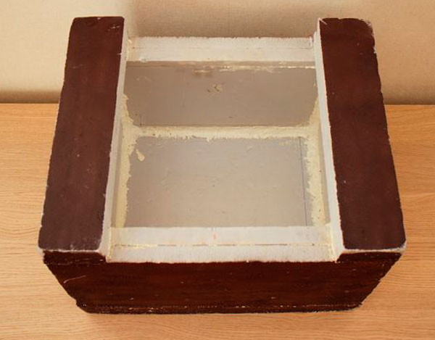
- Сборка каркаса

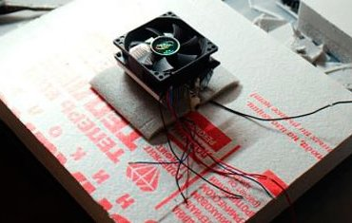
- Вырезание отверстия для элемента Пельтье

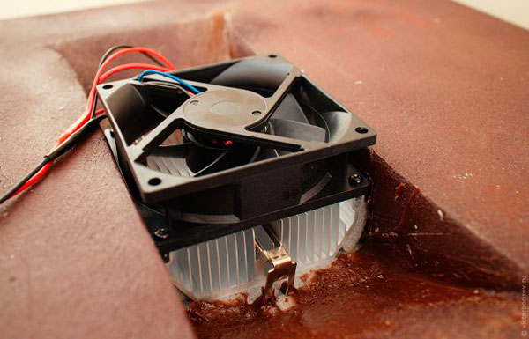
- Установка элемента Пельтье с приклеенным вентилятором для отвода тепла.

Приложение 2 Расчет стоимости автохолодильника
Материал | Цена , руб от | Цена, руб до | Внешний вид
Пенополистерол | 28 | 160
Элемент Пельтье | 190 | 320 | 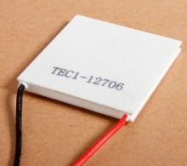
Вентилятор | 126 | 180 | 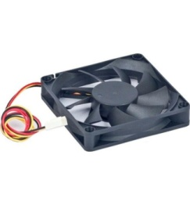
Термопаста | 40 | 40 | 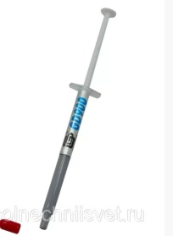
Пена монтажная | 146 | 250
Автомобильная вилка | 29 | 160 | 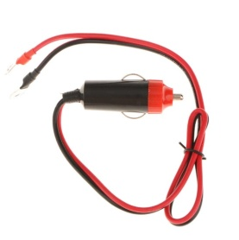
Прочие расходы | 100 | 300
Стоимость | 659 | 1410

Приложение 3 Модель промышленного автохолодильника
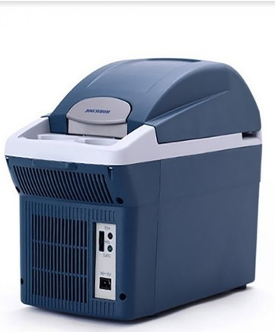

Технические характеристики
- Объем, л8
- Мощность, Вт32
- Питание, В12
- Max температура, °C15
- Min температура, °C1
- Дельта t, °C20
- Кабель питания Да
- Назначение Автохолодильник
- Габариты (ВхШхГ), мм300x440x200
- Высота, см30
- Ширина, см44
- Глубина, см20
- Вес, кг3
- Гарантия 1 год

Приложение 4 Сравнительная таблица
Характеристики | Объем, л | Минимальная температура, ⁰С | Цена
Промышленный автохолодильник | 8 | +1 | 7500
Автохолодильник своими руками | 8 | +6 | 700-1500

